Муниципальное бюджетное общеобразовательное учреждение
Суховская средняя общеобразовательная школа

РАБОЧАЯ ПРОГРАММА
внеурочной деятельности
«Формула правильного питания » в 6 классе.
Учитель: Иванюк Ирина Юрьевна.

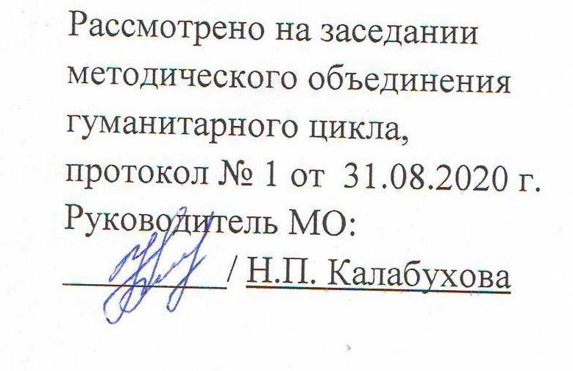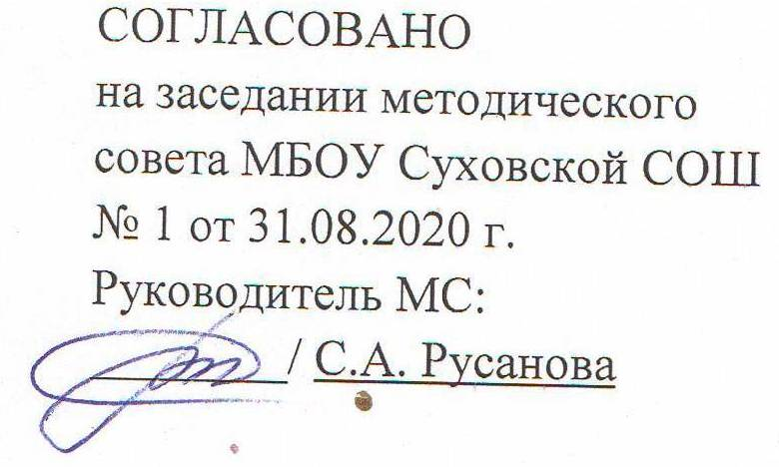

2020

Наименование рабочей программы | Аннотация к рабочей программе
Рабочая программа внеурочной деятельности  «Формула правильного питания»  6 класс  ФГОС ООО | Рабочая программа составлена на основе методического пособия «Разговор о правильном питании», авторы Безруких М.М., Филиппова Т.А., Макеева А.Г., (допущена министерством образования Российской Федерации) предназначенной для учащихся 6-7 классов;  - примерного учебного плана для образовательных учреждений Ростовской области на 2020 – 2021 учебный год, реализующих основные общеобразовательные программы;  - учебного плана МБОУ Суховской СОШ на 2020-2021 учебный год;  - требований Основной образовательной программы начального общего образования МБОУ Суховской СОШ;  - положения о рабочей программе МБОУ Суховской СОШ
 | Учебник: Безруких М. М., Филиппова Т. А., Макеева А. Г. Рабочая тетрадь для школьников: «Разговор о правильном питании»
 | Количество часов: рабочая программа рассчитана на 1 час в неделю, общий объем 34часа в год.
Цели программы:
- сформировать у школьников основы рационального питания, представление о необходимости заботы о своём здоровье

Задачи:
- развитие представления школьников о здоровье как одной из важнейших человеческих ценностей, формирование готовности заботиться и укреплять собственное здоровье.
- расширение знаний школьников о правилах питания, направленных на сохранение и укрепление здоровья, формирования готовности соблюдать эти правила
- развитие навыков правильного питания как составной части здорового образа жизни;
- развитие представления о правилах этикета, связанных с питанием, осознания того, что навыки этикета являются неотъемлемой частью общей культуры личности;
- развитие представления о социокультурных аспектах питания, его связи с культурой и историей народа;
- пробуждение у детей интереса к народным традициям, связанным с питанием, расширения знаний об истории и традициях своего народа, формирования чувства уважения к культуре своего народа и культуре и традициям других народов;
- развитие творческих способностей, кругозора подростков, умения эффективно взаимодействовать со сверстниками и взрослыми в процессе решения проблемы;
- просвещение родителей в вопросах организации правильного питания детей подросткового возраста.
Общая характеристика курса.
Одна из задач программы – формирование у детей основ культуры питания как составляющей здорового образа жизни.
Особенностями курса «Разговор о правильном питании» является:
- интегрированный характер предъявления естественнонаучных и обществоведческих знаний;
- расширение чувственного опыта и практической деятельности школьников;
- наличие содержания, обеспечивающего формирование общих учебных умений, навыков и способностей и способов деятельности;
- возможность осуществлять межпредметные связи с другими предметами. Основными методами при реализации программы является проблемно-поисковый подход и исследовательский, обеспечивающий реализацию развивающих задач курса. В программе используются разнообразные формы проведения занятий, составление рассказов по картинкам – иллюстрациям и разыгрывание сценок. Игровые методы должны быть основой организации обучения по программе, сюжетно-ролевые игры, игры с правилами, образно-ролевые игры.
Формы занятий разнообразны: познавательные беседы, дискуссия, решение ситуативных задач, викторины, игры, выставки рисунков, конкурсы, проектная деятельность, круглый стол.
Требования к уровню подготовки учащихся
Программа курса «Разговор о правильном питании» направлено на достижение следующих результатов:
- полученные знания позволят учащимся ориентироваться в ассортименте наиболее типичных продуктов питания, сознательно выбирая наиболее полезные;
- смогут оценивать свой рацион и режим питания с точки зрения соответствия требованиям здорового образа жизни и с учетом границ личностной активности корректировать несоответствия;
- получат знания и навыки, связанные с этикетом в области питания, что в определённой степени повлияет на успешность их социальной адаптации, установление контактов с другими людьми.
- учащиеся получат дополнительные коммуникативные знания и навыки взаимодействия со сверстниками и взрослыми, что повлияет на успешность их социальной адаптации.
Личностные, метапредметные и предметные результаты освоения курса.
Личностные результаты обучающихся:
- умение определять и высказывать под руководством педагога самые простые общие для всех людей правила поведения при сотрудничестве (этические нормы);
- умение использовать знания в повседневной жизни;
- в предложенных педагогом ситуациях общения и сотрудничества, делать выбор (при поддержке других участников группы и педагога), как поступит;
- умение проявлять инициативу и самостоятельность на занятиях;
- познавательный интерес к основам культуры питания.
Метапредметными результатами обучающихся являются:
Регулятивные:
- умение проявлять познавательную инициативу в учебном сотрудничестве;
- умение адекватно оценивать правильность выполнения действия (под руководством учителя) и вносить необходимые коррективы в исполнение, как по ходу его реализации, так и в конце действия;
- умение адекватно воспринимать предложения и оценку учителей, товарищей, родителей и других людей.
Познавательные:
- умение узнавать изученные объекты и явления живой природы;
- умение использовать различные справочные материалы (словарь, определитель растений и животных на основе иллюстраций, в том числе и компьютерные издания) для поиска необходимой информации;
- умение обнаруживать простейшие взаимосвязи в живой и неживой природе; умение использовать их для объяснения необходимости здорового питания.
Коммуникативные:
- умение планировать в сотрудничестве с учителем и одноклассниками свою деятельность;
- умение формулировать собственное мнение и позицию;
- умение строить простейшие монологические высказывания;
- умение задавать вопросы;
- умение контролировать действия партнёров при работе в группах и парах, оказывать необходимую взаимопомощь.
Учебно-тематический план
№ п/п | Раздел, тема | Всего часов | В том числе |  |  | Форма проведения занятия |  | Образовательный продукт
 |  |  | теории | практики
1. | Вводное занятие. Если хочешь быть здоров. | 1 | 1 |  | Лекция |  | Конспект
2. | Здоровье – это здорово. | 1 | 1 |  | Лекция, ролевая игра |  | Знание значения здорового образа жизни.
3. | Самые полезные продукты. | 1 | 1 |  | Лекция |  | Умение выбирать самые полезные продукты.
4. | Самые полезные продукты. | 1 |  | 1 | Игра-соревнование. |  | Знать какие продукты наиболее полезны и необходимы.
5. | Как правильно есть. | 1 | 0,5 | 0,5 | Лекция, игра - обсуждение |  | Представление об основных принципах гигиены питания.
6. | Из чего состоит наша пища? | 1 | 1 |  | Лекция |  | Представление об рационе питания.
7. | Что нужно есть в разное время года | 1 | 0,5 | 0,5 | Лекция, динамическая игра. |  | Как правильно выбирать продукты в разное время года.
8. | Как правильно питаться, если занимаешься спортом. | 1 | 0,5 | 0,5 | Лекция, игра-обсуждение. |  | «Меню спортсмена»
9. | Где и как готовят пищу. | 1 | 0,5 | 0,5 | Беседа, конкурс кроссвордов |  | Знать гигиену питания.
10. | Молоко и молочные продукты. | 1 | 0,5 | 0,5 | Лекция, дискуссия. |  | Знание о пользе молока и молочных продуктов.
11. | Какую пищу можно найти в лесу. | 1 | 1 |  | Лекция. |  | Конспект, таблица.
12. | Удивительные превращения пирожка. | 1 | 0,5 | 0,5 | Лекция, демонстрация. |  | Представление о необходимости и важности регулярного питания.
13. | Из чего варят каши и как сделать кашу вкусной? | 1 | 0,5 | 0,5 | Лекция, викторина. |  | Представление о завтраке как обязательном компоненте ежедневного меню.
14. | Плох обед, если хлеба нет. | 1 | 0,5 | 0,5 | Лекция, игра. |  | Представление об обеде его структуре.
15. | Полдник. Время есть булочки. | 1 | 0,5 | 0,5 | Лекция, демонстрация. |  | Знакомство с вариантами полдника.
16. | Пора ужинать. | 1 | 0,5 | 0,5 | Лекция, игра. |  | Формирование представления об ужине и его составе.
17. | Блюда из зерна. | 1 | 1 |  | Рассказы детей, игра-конкурс «Хлебопеки». |  | Знание блюд из зерна.
18. | Что и как готовить из рыбы. | 1 | 1 |  | Беседа. |  | Составление таблицы.
19. | Дары моря. | 1 | 0,5 | 0,5 | Лекция, дискуссия. |  | Значение минеральных веществ и витаминов.
20. | На вкус и цвет товарищей нет. | 1 |  | 1 | Практическая работа |  | Привить практические навыки распознавания вкусовых качеств наиболее употребляемых продуктов.
21. | Если хочется пить… | 1 | 0,5 | 0,5 | Лекция, игра-демонстрация. |  | Значение жидкости для организма, ценности разнообразных напитков.
22. | Что надо есть, если хочешь стать сильнее. | 1 | 0,5 | 0,5 | Лекция, игра. |  | Формирование представления о связи рациона питания и образа жизни.
23. | Где найти витамины весной? | 1 | 0,5 | 0,5 | Лекция, дидактическая игра. |  | Познакомить со значением витаминов и минеральных веществ.
24. | Овощи, ягоды и фрукты – полезные продукты. | 1 | 1 |  | Лекция. |  | Знакомство с разнообразием фруктов, ягод.
25. | Овощи, ягоды и фрукты – полезные продукты. | 1 |  | 1 | КВН |  | Знать значение ягод, фруктов для организма.
26. | Каждому овощу своё время. | 1 | 0,5 | 0,5 | Лекция, конкурс |  | Представление о разнообразии овощей и их полезных свойств.
27. | Праздник урожая. | 1 |  | 1 | Конкурс. |  | Полезные блюда для праздничного стола.
28. | Меню сказочных героев. | 1 |  | 1 | Мини-проект |  | Мини-проект
29-30 | Что можно приготовить, если выбор продуктов ограничен.  Конкурс «Самая вкусная, полезная каша». | 2 |  | 2 | Беседа, конкурс. |  | «На необитаемом острове».
31 | Неполезные продукты: сладости, чипсы, напитки (пепси, фанты), торты. | 1 | 1 |  | Лекция, беседа. |  | Знать какие продукты неполезны для здоровья.
32 | Оформление плаката «Правильное питание». | 1 |  | 1 | Работа в группах. |  | «Законы правильного питания».
33-34. | Изготовление поделок для выставки «Хлеб всему голова».Выполнение проектов по теме «Плох обед, если хлеба нет». | 2 |  | 2 | Конкурс. |  | Умение участвовать в конкурсах.

Содержание курса
- Вводное занятие. Если хочешь быть здоров. (1ч)
Знакомство с целями и задачами курса. Обобщить уже имеющиеся знания об основах рационального питания.
- Здоровье – это здорово.(1ч)
Здоровье. Значение здорового образа жизни.
- Самые полезные продукты.(1ч)
Полезные и необходимые продукты питания. Рациональное питание.
- Самые полезные продукты. (1ч)
Биологические активные вещества. Белки, жиры, углеводы.
- Как правильно есть. (1ч)
Принципы гигиены питания. Организация питания.
- Из чего состоит наша пища?(1ч)
Основные группы питательных веществ. Функция этих питательных веществ в организме.
- Что нужно есть в разное время года. (1ч)
Особенности питания в разное время года. Причины, вызывающие изменения в рационе питания.
- Как правильно питаться, если занимаешься спортом. (1ч)
Представление о зависимости рациона питания от физической активности.
- Где и как готовят пищу. (1ч)
Кухонное оборудование и их назначения. Строгое разграничение готовых и сырых продуктов.
- Молоко и молочные продукты. (1ч)
Молоко и молочные продукты как обязательный компонент ежедневного питания.
- Какую пищу можно найти в лесу. (1ч)
Дикорастущие растения как источник полезных веществ. Возможности их включения в рацион питания.
- Удивительные превращения пирожка. (1ч)
Типовой режим питания школьников.
- Из чего варят каши и как сделать кашу вкусной? (1ч)
Варианты рекомендуемых блюд для завтрака.
- Плох обед, если хлеба нет. (1ч)
Обед как обязательный компонент ежедневного рациона питания. Состав обеда.
- Полдник. Время есть булочки. (1ч)
Свежие фрукты и ягоды. Кисломолочные продукты. Мучные кондитерские изделия.
- Пора ужинать. (1ч)
Возможные варианты блюд для ужина.
- Блюда из зерна.(1ч)
Полезность продуктов, получаемых из зерна. Традиционные блюда, приготовляемые из зерна.
- Что и как готовить из рыбы. (1ч)
Ассортимент рыбных блюд и их полезность.
- Дары моря. (1ч)
Морские съедобные растения и животные. Многообразие блюд, которые могут быть из них приготовлены.
- На вкус и цвет товарищей нет. (1ч)
Определение вкуса продукта. Кухни разных народов.
- Если хочется пить… (1ч)
Вода – важнейшая составная часть человеческого организма. Потребность в жидкости в период роста организма.
- Что надо есть, если хочешь стать сильнее. (1ч)
Высококалорийные продукты питания. Основные источники белков.
- Где найти витамины весной? (1ч)
Витамины – жизненно необходимые вещества. Минеральные вещества.
- Овощи, ягоды и фрукты – полезные продукты. (1ч)
Ягоды, фрукты и овощи – основные источники витаминов и минеральных веществ. Водорастворимые и жирорастворимые витамины.
- Овощи, ягоды и фрукты – полезные продукты. (1ч)
КВН. Значение ягод, фруктов и овощей для организма.
- Каждому овощу своё время. (1ч)
Полезные свойства наиболее распространенных овощей.
- Праздник урожая. (1ч)
Наиболее полезные продукты для стола.
- Меню сказочных героев. (1ч)
Составление меню питания для сказочных героев.
- Что можно приготовить, если выбор продуктов ограничен. (1ч)
Блюда, которые могут приготовлены из традиционных продуктов. Многообразие этого ассортимента.
- Неполезные продукты: сладости, чипсы, напитки (пепси, фанты), торты. (1ч)
Выбирать правильные и полезные продукты питания.
- Оформление плаката «Правильное питание». (1ч)
«Законы правильного питания».
- Конкурс «Самая вкусная, полезная каша» (1ч)
Варианты рекомендуемых блюд. Различные виды каш.
Календарно - тематическое планирование
№ п/п | Тема | Всего часов | Дата  план | Дата  факт
1. | Вводное занятие. Если хочешь быть здоров. | 1 | 08.09
2. | Здоровье – это здорово. | 1 | 15.09
3. | Самые полезные продукты. | 1 | 22.09
4. | Самые полезные продукты. | 1 | 29.09
5. | Как правильно есть | 1 | 06.10
6. | Из чего состоит наша пища? | 1 | 13.10
7. | Что нужно есть в разное время года | 1 | 20.10
8. | Как правильно питаться, если занимаешься спортом. | 1 | 10.11
9. | Где и как готовят пищу. | 1 | 17.11
10. | Молоко и молочные продукты. | 1 | 24.11
11. | Какую пищу можно найти в лесу. | 1 | 01.12
12. | Удивительные превращения пирожка. | 1 | 08.12
13. | Из чего варят каши и как сделать кашу вкусной? | 1 | 15.12
14. | Плох обед, если хлеба нет. | 1 | 22.12
15. | Полдник. Время есть булочки. | 1 | 29.12
16. | Пора ужинать. | 1 | 19.01
17. | Блюда из зерна. | 1 | 26.01
18. | Что и как готовить из рыбы. | 1 | 02.02
19. | Дары моря. | 1 | 09.02
20. | На вкус и цвет товарищей нет. | 1 | 16.02
21. | Если хочется пить… | 1 | 23.02
22. | Что надо есть, если хочешь стать сильнее. | 1 | 02.03
23. | Где найти витамины весной? | 1 | 09.03
24. | Овощи, ягоды и фрукты – полезные продукты. | 1 | 16.03
25. | Овощи, ягоды и фрукты – полезные продукты. | 1 | 06.04
26. | Каждому овощу своё время. | 1 | 13.04
27. | Праздник урожая | 1 | 20.04
28. | Меню сказочных героев | 1 | 27.04
29-30 | Что можно приготовить, если выбор продуктов ограничен.  Конкурс «Самая вкусная, полезная каша». | 2 | 04.05
31. | Неполезные продукты: сладости, чипсы, напитки (пепси, фанты), торты. | 1 | 11.05
32. | Оформление плаката правильного питания. | 1 | 18.05
33-34 | Изготовление поделок для выставки «Хлеб всему голова».В  ыполнение проектов по теме «Плох обед, если хлеба нет». | 2 | 25.05
 | Всего | 34

Литература для педагога
- Безруких М. М., Филиппова Т. А., Макеева А. Г. «Разговор о правильном питании».
- Безруких М. М., Филиппова Т. А., Макеева А. Г. Рабочая тетрадь для школьников: «Разговор о правильном питании».
- Витамины / Под ред. Смирнова М. П.— М.: Медицина, 1974. 140 с.
- Безруких М. М., Сонькин В. Д., Фарбер Д. О. Возрастная физиология. М., 2002, 414 с.
- Губанов И. А. Энциклопедия природы России. Пищевые растения. М.: АВР, 1996. 556 с.
- Дерюгина М. П., Домбровский В. Ю., Панферое В. П. Как питается ваш малыш. Минск: Полымя, 1990. 320 с.
- Ермакое Б. С. Лесные растения в вашем саду (плодово-ягодные деревья и кустарники)/Справочное пособие. М.: Экология, 1992. 159 с.
- Котоусова А. М., Котоусов Н. Г. Вяленые фрукты и овощи. М.: Росселъхозиздат, 1984. 144 с.
- Люк Э. Ягер М. Консерванты в пищевой промышленности. С.-Петербург, 1998. 260 с.
- Лихарев В. С. Лекарства с огорода. Саратов: Детская книга, 1993. 352 с.
- Михаэль Хамм. Энциклопедия здоровья. Здоровое питание.
- Рольф Унзорг. Энциклопедия здоровья. Питание без холестерина.
- Роль факторов питания при адаптации организма к физическим нагрузкам / Сб. науч. трудов. Л.: ЛНИИФК, 1986 120с.
- Степанов В. Русские пословицы и поговорки от А до Я.: Словарь-игра. М.: АСТ-ПРЕСС, 1998. 204 с.

Литература для учащихся
- Безруких М. М., Филиппова Т. А., Макеева А. Г. Рабочая тетрадь для школьников: «Разговор о правильном питании»
- . Ладодо К. С., Отт В. Д., Фатеева Е. М. и др. Основы рационального питания детей. Киев, 1987. 256 с.
- Химический состав пищевых продуктов/Справочные таблицы содержания основных
пищевых веществ и энергетической ценности пищевых продуктов / Под ред. Покровского А. А. М.: Пищевая промышленность, 1976. 268 с.
- Махлаюк В. П. Лекарственные растения в народной медицине. Саратов, 1967. 560 с.

